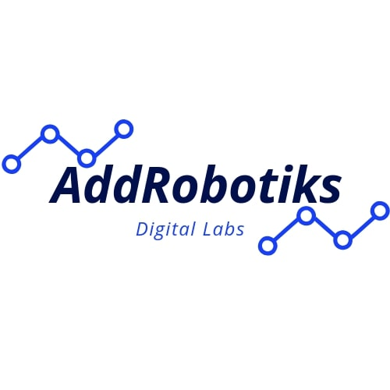

**Plano de negócios**

**Conteúdo**

1. Desafio.

1.1. Contexto

1.2. Solução

1.3. Proposta de valor

1. Mercado

2.1. Análise de mercado

2.2. Concorrentes

2.3. Factores e análise de risco

1. Empresa

3.1. Equipa

3.2. Valores

3.3. Plano de trabalho

3.4. Recursos, actividades e parcerias chave

3.5. Projeções financeiras

3.6. Conclusão

**A nossa missão**

***“É criar sistemas eficientes, fazendo uso de tecnologias digitais e tendo por base a contínua inovação dos nossos produtos porque grandes produtos têm um impacto positivo a nível social, económico e ambiental na sociedade.”***

**Sumário executivo**

AddRobotiks-Digital Labs, é uma ideia de negócio nascida durante o programa Startup Voucher, iniciativa criada pelo IAPMEI, um instituto estatal português quem se foca na ajuda a PME’s. Durante o programa nós identificámos o crescente desafio que as indústrias produtivas enfrentam actualmente. Estando baseados em Aveiro, um dos distritos portugueses com maior oferta industrial, sendo o sector automóvel o mais representativo, com grandes marcas como a Renault e a Toyota com fábricas, mas também toda uma cadeia de fornecimento onde se destaca a indústria dos moldes e das ferramentas, nós deparámo-nos com a complexidade que é para desenvolver novos produtos, com todos os seus avanços e recuos na fase de desenvolvimento, mais a complexidade de toda a logística que acompanha o pós fase produtiva até aquando de componentes serem montados num produto final ou simplesmente chegar aos mercados de destino. É um processo que embora o avanço tecnológico em software e processos de fabrico tenha aumentado a eficiência, continua a ser muito complexo, lento e financeiramente pouco optimizado.

Mas após um bom estudo de mercado vimos que isto é transversal a todos os sectores produtivos. Segundo estimativas o custo com a logística dos produtos (transporte, armazenamento e taxas alfandegárias) é responsável por cerca de 40 a 50% do preço final do produto. Por isso nós desenvolvemos uma alternativa simples, totalmente digital e quase 100% automatizada e financeiramente low-cost em que o objectivo é incrementar a eficiência produtiva, criando pequenas fábricas de proximidade aos mercados controladas centralmente.

**1. Desafio**

**1.1 Contexto**

A evolução tecnológica no mundo vai moldando as sociedades, agora nós temos acesso a muita mais informação, as comunicações e transações são muito mais rápidas, tal como é a exigência de novos produtos, produtos esses que cada vez se têm tornado mais personalizados para tentar cumprir todas as exigências que o mercado pede.

Por tudo isto as empresas enfrentam todos os dias dificuldades em responder aos pedidos dos consumidores, agora temos que ser rápidos no design, na produção e na entrega do produto.

A isto temos que juntar ainda as condicionantes ambientais e estatais que as empresas enfrentam que têm bastante importância na parte de fabricação e logística do produto, por isso actualmente quase todas as indústrias manufatureiras está virada para a produção em massa em países com baixas condições laborais para os seus funcionários e algum liberalismo em termos de questões de segurança ambiental de forma a baixar os preços o mais possível, para depois com as taxas e logística os produtos serem atractivos financeiramente

Tudo isto começa a mudar, porque o uso de impressão 3D no desenvolvimento e produção de produtos finais, é cada vez mais uma solução procurada. As suas caracteristicas únicas e vantagens como a base totalmente digital, menores condicionantes em termos de possível design, custo, portabilidade, etc, fazem desta a tecnologia de produção do futuro já no presente.

Tendo como fonte, estudo realizados pela Frost&Sullivan, Gartner e da Harvard Business Review podemos ver que tipo de aplicações existem para a impressão 3D actualmente.

* Saúde – Cada vez mais médicos e cirugiões procuram modelos customizados e do género made-to-fit (implantes,guias,etc). Projecções indicam que haverá um aumento de 23% no uso de impressão 3d no sector médico até 2025.
* Aviação/Aerospacial – Fabricantes com linhas limitadas e complexas e por isso disppendiosas de manter, pretendem de todas as maneiras baixar custos de produção. É estimado que até 2021 haja um crescimento de 75% no fabrico de componentes (motores, estruturas e outros componentes) através de impressão 3D em vos aviões comerciais e militares.
* Bens de consumo – As principais marcas de bens de consumo começam a diferenciar e personalizar os seus produtos de modo a conseguir uma maior taxa de retenção de clientes com o menor gasto possível (a Moda e vestuário são os sectores que mais têm apostado nesta estratégia).
* Manufatura – Produtores com cadeias de fornecimento globais, podem alavancar os seus negócios através da criação de centros produtivos estrategicamente localizados de modo a conseguir um tempo de produção e entrega muito mais curto.
* Automotivo – OEM's(Original equipment manufacturer) do sector automóvel procuram reduzir tempos e custos de fabrico, através de componentes mais baratos e e eficientes estruturalmente.

**1.2. Solução**

Como os 2 gráficos seguintes demonstram, o uso de impressão 3D como forma de produzir peças finais encurta tempos, diminui preços e acrescenta personalização em massa ao invés de produção em massa durante o ciclo de vida dos produtos. Ajuda também a eliminar a necessidade de grandes centros para armazenamento de produtos físicos além da complexa logística que existe durante o ciclo produtivo e também da distribuição no mercado dos produtos. Com toda esta digitalização e portabilidade o produtor tem capacidade para responder à procura pontual do cliente como também é possível facilmente fazer alterações de design alargando também o ciclo de vida do produto com o menor custo possível.

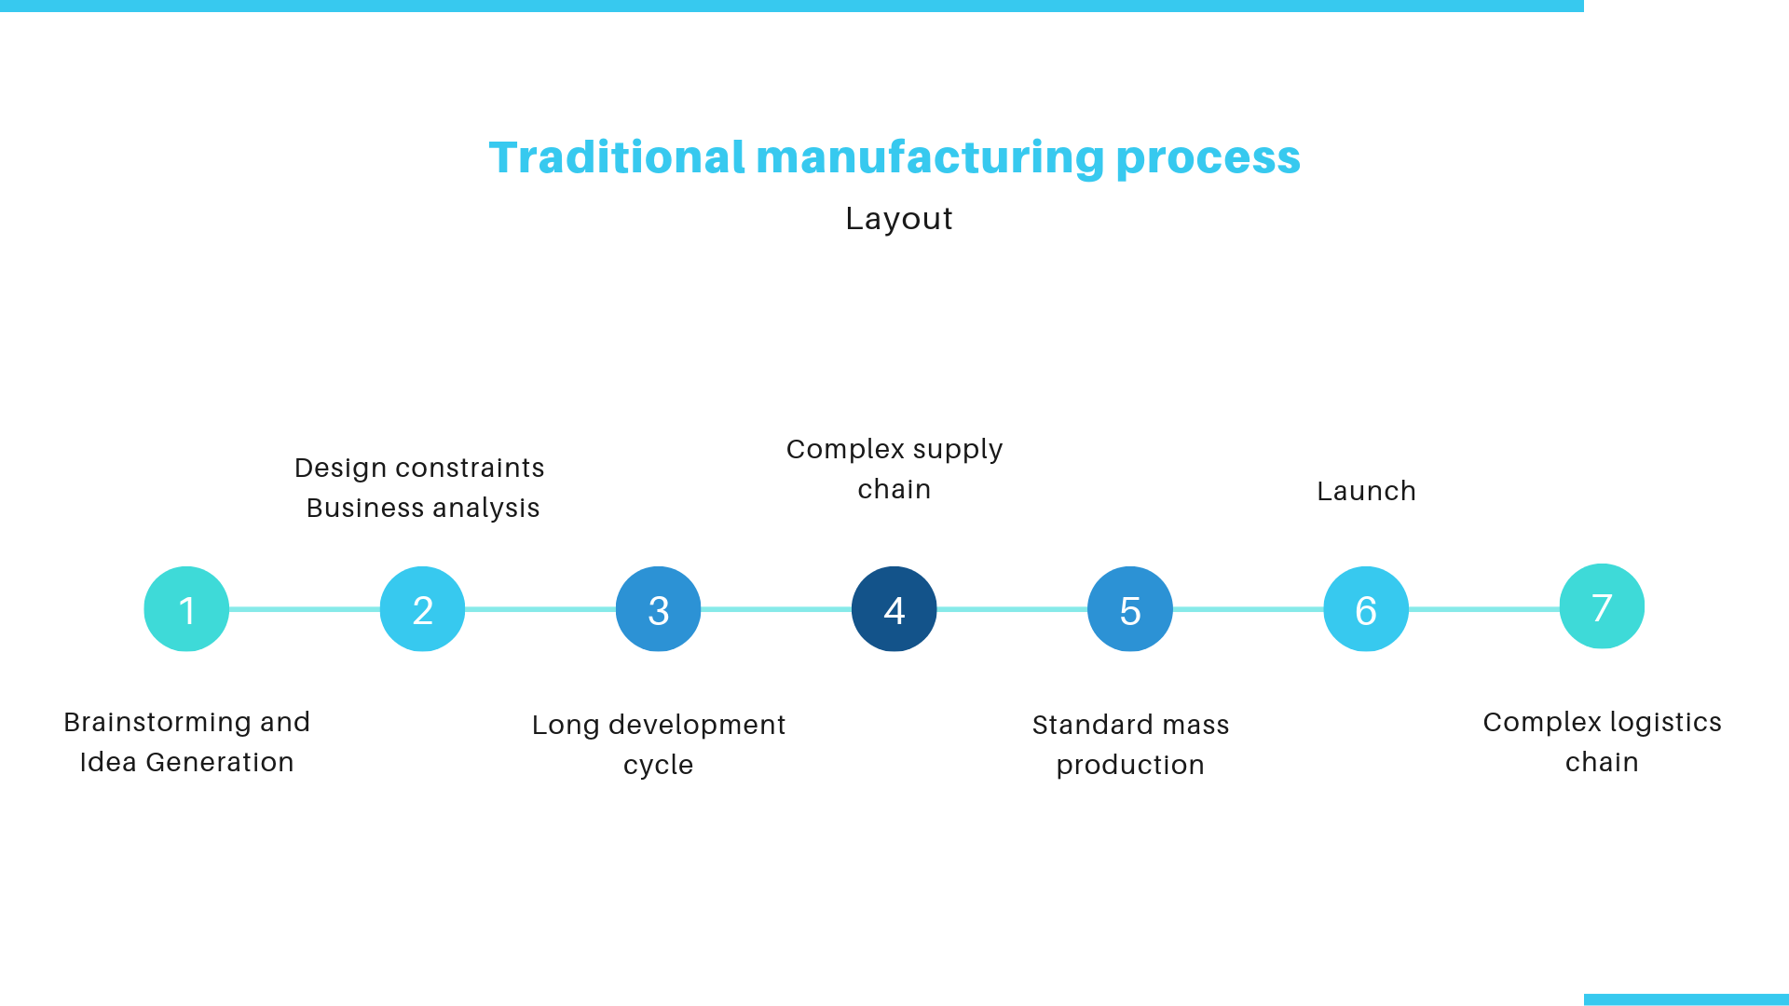

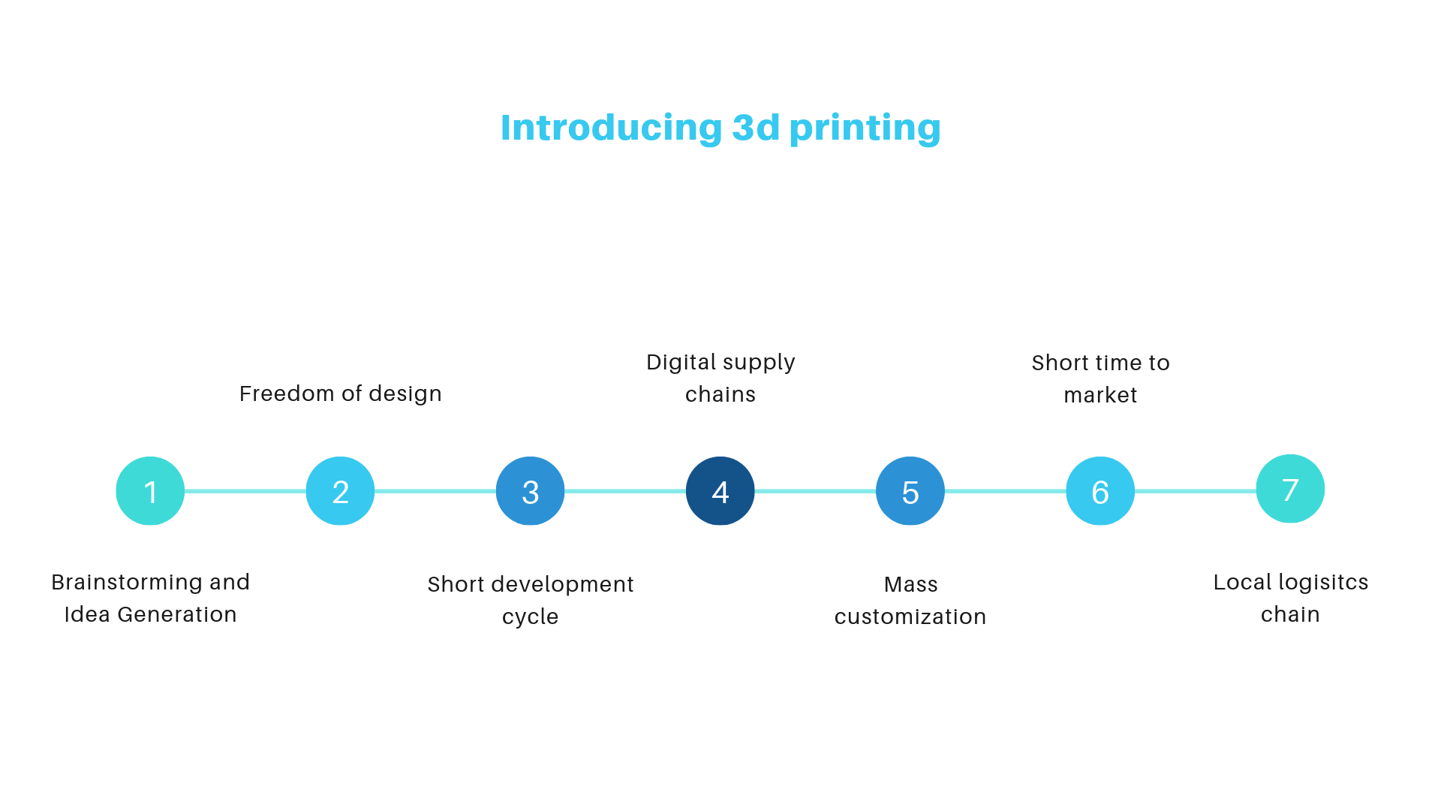

**1.3. A proposta de valor**

Tendo por base todos estes dados nós queremos criar soluções para potenciar o uso de impressão 3 em todo o processo de desenvolvimento, fabrico e logística de um produto de modo ao simplificar ao máximo.

A área de negócio da empresa é a comercialização de um produto que engloba um software para gestão de stock digital e produção de pecas através da impressão 3d.

O ponto forte deste empreendimento e a simplificação de todas as variáveis que envolvem o ciclo produtivo. A digitalização de inventário tem a vantagem de originar poupanças nos custos de armazenamento de produtos, cria uma portabilidade desse mesmo produto facilitando a sua produção em qualquer local o que faz decrescer os custos associados á sua logística, utilizando a impressão 3d para produção on demand, podemos adequar as quantidades produzidas á procura imediata, eliminando assim desperdício e obsolescência de produtos, já que a transição do desenvolvimento para a produção é muito mais curta e a possível necessidade de alteração no design do produto é muito mais ágil.

Resumindo o cliente diminui custos directos relacionados com o ciclo de produção e comercialização de um produto e previne-se com possíveis perdas derivadas ao excesso de stock, estamos por isso perante um conceito totalmente lean.

Os pontos ou ponto fraco é o desconhecimento das potencialidades e uso que pode ser dado à impressão 3d em termos industriais e comerciais, desconhecimento esse que se deve muito à juventude desta tecnologia. No entanto a rapidez, a facilidade, qualidade do produto e o seu custo final são por demais superiores no que toca aos mercados em que pretendemos penetrar, num contexto de produção adequada às necessidades locais de introdução de produto no mercado, nunca num contexto de produção massiva de um produto aí todo este processo não tem significado.

Layout dos produtos desenvolvidos como forma de resposta à necessidade dos clientes:

* Digilab - Gestão de inventário digital;

- Controlo de fabrico do cluster AddPro, com capacidade para o fazer remotamente;

- Software baseado na nuvem;

* AddPro - Cluster automatizado composto por impressoras 3d para um rápido e mais económico ciclo de produção.Fácil de instalar, de manter e de gerir.Tem a possibilidade de produzir milhares de unidades por ano

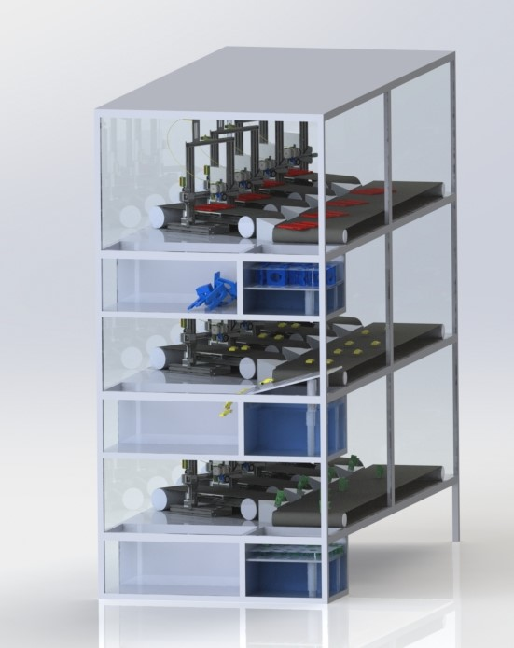

* 3Din - Um serviço de fabrico de peças e componentes on-demand, para qualquer tipo de cliente em variados materiais.

Resumo da proposta de Valor :

-Rapidez;

-Personalização;

-Poupança de tempo e custo;

-Adaptabilidade;

-Portabilidade;

-Stock digital;

-Digitalização de processos;

**2. Mercado**

**2.1. Análise de Mercado**

Globalmente, o mercado de impressão 3D projecta-se que em 2025 valerá $44,393.1 milhões, sendo que a taxa de crescimento entre 2019 e 2025 seja de 21.8% ao ano.

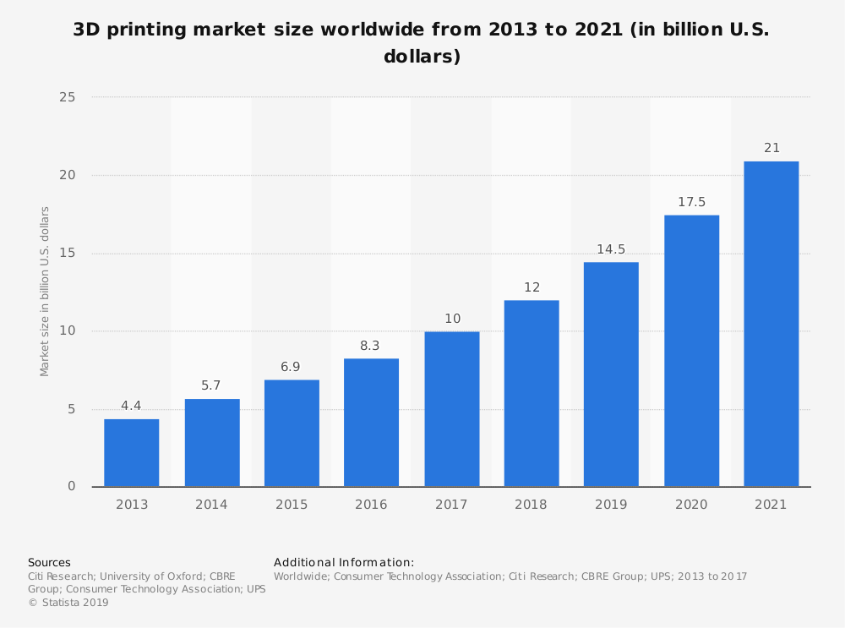

Os sectores da saúde, automóvel e aeroespacial têm sido os principais motores para a adopção da tecnologia, sendo várias as técnicas de produção existentes actualmente, mas destacando-se a FDM ( a por base utilizada nas máquinas mais low-cost e de segmento desktop) mas também a SLS(Selective Laser Sintering), ou a Polyjet. Um dos grandes avanços da indústria tem sido feito ao nível dos materiais que são possíveis de transformar, nomeadamente metais e materiais compósitos.

É caracterizada por ser uma tecnologia cara de adoptar mas que rapidamente compensa o investimento dadas todas as vantagens já anteriormente mencionadas para as empresas no que toca ao processo.

A América do Norte tem sido a principal região a adoptar esta tecnologia(entre 35 a 40% do mercado global).O valor de mercado é divido em 3 variáveis, hardware, software e serviços, sendo o primeiro o principal.

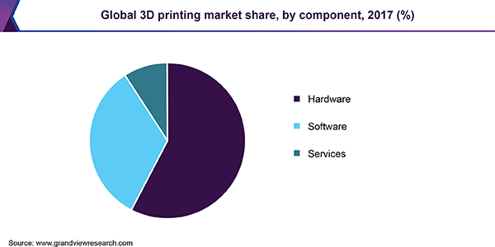

Os prinipais players distribuidos por estas secções são a 3D Systems, Arcam AB, Autodesk, Inc., Stratasys Ltd., The ExOne Company, Hoganas AB, Optomec, Inc., Organovo Holdings, Inc., Ponoko Limited, e Voxeljet AG

**2.2. Concorrentes**

A nível de concorrentes e embora queiramos desenvolver software e hardware, a nossa bas e vai ser o de trabalhar sobre estruturas e equipamentos já existentes por isso os nossos principais concorrentes serão as empresas que estão mais no sector dos serviços em impressão 3D, por isso seleccionámos algumas das principais a nível internacional e nacional.

Internacionais:

* Shapeways;
* Sculpteo;
* Materialise NV;
* Voodoo Manufacturing;
* Protolabs.
* 3DHubs
* Spare Parts 3D
* 3DQue

Nacionais:

* Xpim;
* 3D Ways;
* CODI;

|  |  |
| --- | --- |
| Internacionais |  |
| Shapeways, Sculpteo | Exploram ambas o conceito de marketplace mais viradas para o B2C, apostam bastante em plataformas digitais que permitem um simples upload de ficheiro encomenda dos produtos, tem uma gama variada de materiais e tecnologias de impressão disponiveis. A Shapeways aposta também num programa de afiliados de forma a poder se expandir globalmente enquanto a Sculpteo apostou numa app para smartphone em que através de um conjunto de imagens 2D podemos realizar uma impressão 3d desse objecto |
| Materialise NV | A Materialise além de permitir fazer o upload de ficheiros da sua plataforma iMaterilise aposta claramente no serviço para várias industrias em termos de fabrico de peças e produtos sendo a médica uma das suas especialidades. Desenvolve software e hardware próprio. É a maior empresa deste género na Europa. |
| Voodoo Manufacturing | Explora o conceito printfarm (conjunto de impressoras de pequena dimensão) para impressão de objetos de pequena dimensão e em séries pequenas. Trabalha muito para mercados de nicho e em pequenas séries. Oferecem um serviço completo em termos de fabrico e expedição de produto, o cliente entrega o ficheiro para impressão, a Voodoo fabrica, embala e faz a expedição para o cliente final. |
| Protolabs | A Protolabs, empresa americana, presente em 5 países, conjuga a maquinação CNC, com a injecção de plásticos(através de moldes) e ainda a impressão 3D, para criação de todo o tipo de peças, com um tempo de entrega do produto de 1 a 15 dias e de 1 a 10000 peças |
| 3DHubs | A 3D Hubs é uma das mais reconhecidas plataformas de fabrico no mundo, não possui equipamentos mas oferece as mesmas tecnologias de fabrico da Protolabs. O interface da sua plataforma digital é muito forte tornando simples a qualquer um o fabrico de qualquer produto. |
| Spare Parts 3d | Empresa sedeada em Singapura, que explora o conceito de impressão de peças de substituição, para a industria de electrodomésticos. A mais valia que apresentam é a rapidez de execução de peças que pela quantidade ou idade já não seriam disponibilizadas pelas marcas. Explora também parcerias espalhadas pelo globo de modo a responder a pedidos o mais rápido possível. |
| 3DQue | Empresa canadiana com um conceito muito similar ao nosso, em que constroem cluster de impressoras controladas por um software que lhe permite ter um ciclo produtivo continuo e automatizado,  A sua ideia baseia-se principalmente no software, é a que tem um conceito mais similar ao nosso. |

A nível nacional identificámos as 3 que talvez se comparem mais com o estilo de negócio, poderia colocar mais mas verificámos que muitas das ofertas são de microempresas que se dedicam ao mercado local da sua região. Aṕos análise também decidimos não englobar aqui a maior fabricante de impressoras portuguesa, a BeeVeryCreative porque o seu ramo é o de fabrico e de desenvolvimento de máquinas, o que no nosso caso pode torná-los em fornecedores de equipamentos e parceiros tecnológicos preferenciais.

|  |  |
| --- | --- |
| Nacionais |  |
| CODI | Embora o seu core-business seja a venda de produtos e máquinas para impressão, sendo representantes de alguma das marcas mais importantes.Também explora o mercado de prototipagem rápida e fabrico de pequenas séries |
| XPim | Alem de fabricante de máquinas FDM de grandes volumes, também exploram o mercado de fabrico de pecas impressas. |
| 3d Ways | O seu conceito baseia-se em construir máquinas para os clientes que depois são colocadas nas instalações dos clientes mas controladas remotamente pela 3D Ways quando se trata de produzir produtos. Cria uma oferta ao cliente sem este ter que perceber a tecnologia. |

Como pudemos ver aquando do estudo de mercado todas estas empresas, com excepção feita à Spare Parts, 3DQue e 3D Ways, são empresas que simplesmente trabalham como oustourcers ou em alguns casos são plataformas de outsourcing. Nós não pretendemos ser isso, nós oferecemos um sistema completo que permite ao nosso cliente controlar todo ciclo produtivo do produto local ou remotamente onde lhe for mais conveniente, o nosso produto é parecido com a Spare Parts na parte de gestão de stock que é o que o seu software lhes permite, com a 3Dque no cluster de produção automatizado e com a 3DWays com o controlo remoto de máquinas.Resumindo pegamos nos complementamos numa só oferta o que diferentes empresas oferecem dando o controlo sempre aos nossos clientes, com um produto de integração vertical e complementar entre si.

**2.3. Factores de sucesso e obstáculos**

Os maiores factores de sucesso deste empreendimento são de estarmos a apresentar uma solução que cada vez mais é procurada por mais clientes, assente em tecnologia que está em constante evolução e é por demais considerada a forma como tudo vai ser produzido no futuro, o custo do nosso produto em relação a outros similares é muito mais baixo já que a nível de software e hardware vamos trabalhar com produtos já desenvolvidos por outras empresas, os principais obstáculos são o de quebrar o estigma que ainda exista acerca da impressão 3D, já que muitas vezes ainda é só visto como uma solução de prototipagem rápida, ou ainda o assumir que é uma solução cara e pouco ágil para ser considerada válida em relação a outras tecnologias.

- Criar uma equipa unida, dedicada, motivada e que absorva a ideia do que é a AddRobotiks e do que ela pretende oferecer ao mundo.

- Investir bem e manter uma otimização em relação aos custos/benefícios.

- Oferecer produtos realmente válidos e que cumpram e satisfaçam as pretensões dos clientes.

- Ter o melhor relacionamento possível com todos os parceiros.

- Criar uma imagem forte perante o mundo de que a AddRobotiks é uma empresa vanguardista, diferente e única e que pretende através do seu modelo de negócio não só satisfazer pretensões económicas, mas utilizar o resultado dessas pretensões para ajudar na preservação do mundo e humanidade., para isso precisamos de conseguir obter uma comunicação assertiva para o mercado para mostrar de onde vimos, onde estamos e para onde queremos ir.

**Fatores Internos**

|  |  |
| --- | --- |
| **Pontos Fortes** | **Pontos Fracos** |
| - Serviço personalizado.  - Oferta de um sistema completo, eficiente e simplificado de produção baseado na nuvem.  -Abordagem comercial.  -Open-source. | - Possível dificuldade na divulgação do serviço perante possíveis parceiros/clientes |

**Fatores Externos**

|  |  |
| --- | --- |
| **Oportunidade** | **Ameaças** |
| - Tecnologias em forte desenvolvimento e expansão.  - Conjuntura sócio- económica favorável.  - Pioneirismo, permite ganhar já uma importante cota de mercado e reconhecimento.  - Crescimento a par com o desenvolvimento das próprias tecnologias. | - Juventude da tecnologia  - Tipo de oferta produtiva ainda pouca disseminada entre os agentes de mercado. |

**Plano Contingência**

O software que desenvolvemos dada as suas multifunções pode ser usado só para gestão de stocks além de que pode ser adaptado a outras tecnologias de fabrico.

Temos sempre também a impressão oin-demand de peças além de qua as nossas competências nos permitem aceitar projectos de desenvolvimento de produtos para outros ao nível de software, mecânica e electrónica.

**3.Empresa**

**3.1. Equipa**

Neste momento a tempo inteiro no projecto temos Filipe Neto, promotor inicial da ideia, tem uma experiência profissional na indústria metalúrgica de mais de uma década, tendo passado tanto por multinacionais como PME’s.

Pedro Teixeira, estudante do 2ºano do Mestrado de Eng.Mecânica da Universidade de Aveiro, é ele o responsável pela parte de projecto e design da empresa.

Neuza Simões, gestora numa multinacional, tem neste momento o papel de consultora e termos de estratégia operacional e comercial.

**3.2. Valores**

**Visão**

Fazer da AddRobotiks uma empresa em constante evolução e desenvolvimento técnico, para que seja vista e considerada como uma marca de confiança para a solução dos desafios e propostas com que se depara.

**Missão**

É criar sistemas eficientes, fazendo uso de tecnologias digitais e tendo por base a contínua inovação dos nossos produtos porque grandes produtos têm um impacto positivo a nível social, económico e ambiental na sociedade

**Valores**

Queremos ser os parceiros por excelência para a solução dos projetos e necessidades que os nossos clientes e parceiros tenham, e pretendemos por isso ser uma empresa que perante o mercado e todos os integrantes do universo AddRobotiks, seja vista como uma marca de confiança e orgulho

**3.3. Plano de trabalho**

|  |  |  |
| --- | --- | --- |
| **Ações a desenvolver** | **Quem** | **Como** |
| 1. Desenvolvimento Plataforma e canais de comunicação (redes sociais, Youtube) | Subcontratação serviço | - Elaboração de conteúdos  - |
| 2. Construção página internet | Subcontratação do serviço | - Pedir orçamentos a pelo menos duas empresas |
| 3. Agendar reuniões | Filipe Neto | - Efetuar contactos e solicitar agendamento de reunião |
| 4. Compra de equipamentos | Filipe Neto, Pedro Teixeira | Fazer a aquisição de equipamentos essenciais ao funcionamento da empresa |
| 5. Mercado B2B | Filipe Neto | Prospecção de mercado. |
| 6. Gestão de canais de comunicação | Subcontratação de serviço | Manter actualizadas redes sociais e canal do youtube, primeiros webinar. |
| 7. Plano de Marketing | Filipe Neto, parceiro especializado. | Elaborar estratégias e optimizar formas de divulgação da empresa e produtos comercializados. |
| 8.I&d | Pedro Teixeira, Filipe Neto | Continua investigação para desenvolvimento de novos produtos. |

**3.4. Recursos, actividades e parcerias chave**

Recursos

-Software e Hardware desenvolvido para os produtos;

-Recursos Humanos;

-Canais de comunicação;

-Proposta de valor;

-I&D;

Atividades Chave

-Stock digital que permite uma melhor gestão de produto e uma portabilidade do mesmo;

-Capacidade produtiva mais eficiente;

-Solução integrada de software e hardware;

Parcerias chave

-Fornecedores de produtos; ter os melhores meios e equipamentos ao dispor ajuda a apresentar um produto com mais qualidade.

-Parceiros comerciais, já que nos permitirão criar uma rede de proximidade aos clientes dos nossos produtos e serviços.

-Investidores; sendo uma empresa que desenvolverá a sua atividade usando e criando hardware e software necessitará que os investidores entendam os prazos de investimento e retorno.

-Tecido industrial e académico, o feedabck dos clientes ajudar-nos-á a melhorar a nossa oferta, e a interacção com associações comerciais/industriais e institutos de ensino irá permitir-nos estar perto de áreas de investigação e inovação que possam ser exploradas com proveito para ambos.

**3.5. Projecções financeiras**

Necessidades de Investimento e financiamento

Cerca de 135.000 euros, dadas as perdas para os primeiros 4 anos

* **Projeções de vendas**

|  |  |  |  |  |  |  |
| --- | --- | --- | --- | --- | --- | --- |
| Volume de Negócios | 2020 | 2021 | 2022 | 2023 | 2024 | 2025 |
| 195 000€ | 358 785€ | 530 097€ | 709 353€ | 1 059 382€ | 1 424 829€ |

* **Demonstrações de resultados**

|  |  |  |  |  |  |  |
| --- | --- | --- | --- | --- | --- | --- |
| RESULTADO LÍQUIDO | -32 780€ | -29 059€ | -31 196€ | -52 614€ | 52 892€ | 434 761€ |

* **Balanço previsional**

|  |  |  |  |  |  |  |
| --- | --- | --- | --- | --- | --- | --- |
| ATIVOS TOTAIS | 16 027€ | 29 489€ | 43 570€ | 58 303€ | 87 072€ | 117 109€ |

* **Previsão de cash flow**

|  |  |  |  |  |  |  |
| --- | --- | --- | --- | --- | --- | --- |
| Free cash flow to Equity | -27 448€ | -27 883€ | -30 537€ | -49 922€ | 23 428€ | 521 631€ |

* **Análise de viabilidade**

|  |  |  |
| --- | --- | --- |
| ROI primeiros 6 anos |  | 49,41% |
| VAL @ 10% sem perpetuidade |  | -90 490€ |
| VAL @ 10% com perpetuidade |  | 3 148 431€ |

**3.6. Conclusão**

A conclusão que fazemos é que estamos a desenvolver um produto que vai de encontro a necessidades cada vez mais expressas, com total pendor digital e dentro da estratégia global que é o de fazer a transição para economias digitais com sistemas automatizados e simplificados. Dado a qualidade híbrida do nosso software, já que pode ser facilmente adaptável a muitos sectores o que nos permite alargar as possibilidades de mercados a atingir e rentabilização do produto.

Pretendemos iniciar actividade comercial entre o final de 2019 e início de 2020, investimento externo é uma opção possível, mas também poderemos funcionar inicialmente com uma estratégia de bootstrapping enquanto não tivermos o produto totalmente concluído, já que são vários os tipos de serviços que poderemos ir fazendo dado as nossas competências e conhecimentos. O nosso produto tem uma forte propensão para se tornar um produto de exportação, o que nos vai exigir maior rigor e capacidade de respostas aos desafios.